Применение критерия равнопрочности при проектировании сменных режущих пластин для отрезных и канавочных резцов

А.А. Моховиков, С.В. Корчуганов
Распространенной операцией заготовительного производства и технологических процессов изготовления деталей машин является отрезка. Инструменты, предназначенные для выполнения данной операции, работают в особо тяжелых условиях, которые объясняются переменным значением скорости резания, трением между стенками прорезаемой канавки и стружкой, а также стесненными условиями стружкообразования. Распространенными представителями этих инструментов являются отрезные и канавочные резцы, имеющие ряд особенностей конструкции и условий эксплуатации [1]. Отечественной и зарубежной промышленностью производятся различные конструкции этих резцов, предназначенные для эксплуатации на универсальном и программном оборудовании, а также станках-автоматах [2]. В настоящее время значительного успеха в разработке передовых конструкций отрезных инструментов достигли ведущие зарубежные фирмы такие как Kennametal Hertel (Германия, США), Iscar (Израиль), Korloy (Корея), Sandvik Coromant (Швеция, Россия) и др. Ими для отрезных и канавочных резцов разработаны различные формы и конструкции режущих пластин, с помощью которых решается одна из основных проблем отрезки и прорезки канавок – удаление стружки из прорезаемого паза. Передняя поверхность этих резцов формирует плотноупакованную в рулоны узкую стружку, свободно выходящую из прорезаемого паза и одновременно, за счет снижения силы резания, позволяют увеличить значения рабочих подач.
Однако, несмотря на многообразие и определенное совершенство существующих конструкций режущих пластин для отрезных и канавочных резцов, одной из основных причин выхода их из строя является хрупкое азрушение режущей части [3, 4], что свидетельствует о недостаточной прочности режущего лезвия данных инструментов.
Авторами [5, 6, 7, 8] показано, что прочность и в определенной степени стойкость режущего лезвия инструментов определяется соответствием его формы внешним нагрузкам. Одним из подходов определения такой формы лезвия инструмента является критерий равнопрочности передней поверхности режущей пластины, предложенный Петрушиным С.И. [9].
Исходя из аналитических решений [9] получим, для условий работы отрезных и прорезных инструментов, следующее уравнение:
$$r=2\frac{p_{y}[β\text{cos}γ_{T}−\text{sin}α\text{cos}(α+γ_{T})]+}{σ[({\text{sin}}^{2}α−{\text{cos}}^{2}γ_{T})^{2}−β^{2}+}→$$
$→\frac{+p_{z}[\text{sin}α\text{sin}(α+γ_{T})−\text{cos}γ_{T}+β\text{sin}γ_{T}]}{+(\text{sin}α\text{cos}α−\text{sin}γ_{T}\text{cos}γ_{T})^{2}]}$ (1)
где $p_{y},p_{z}$ - отнесенные на единицу ширины режущего лезвия радиальная и тангенциальная составляющие силы резания, Н;
$γ_{T}$ - значение текущего переднего угла, соответствующее радиус-вектору (рис. 1);
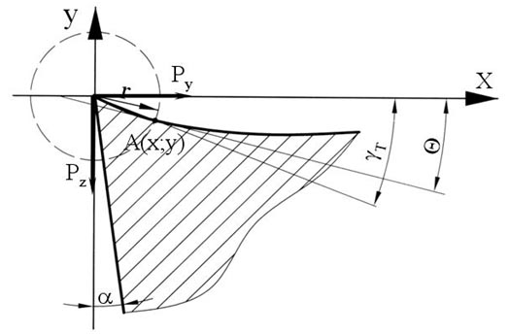
$σ$ - некоторая величина напряжения, значение которого находится в пределах $σ<[σ]_{р}$, МПа.
Рис. 1. – Расчетная схема
Построение искомых профилей передней поверхности было реализовано численным методом с помощью разработанной в среде универсального математического пакета Maple программы расчета координат точек профиля. Исходные данные для расчета: экспериментальные значения технологических составляющих силы резания [10], значения допускаемых напряжений -50, -100, 50, 100 МПа и величина заднего угла α=8^{о}. Полученные результаты представлены на рис. 2.
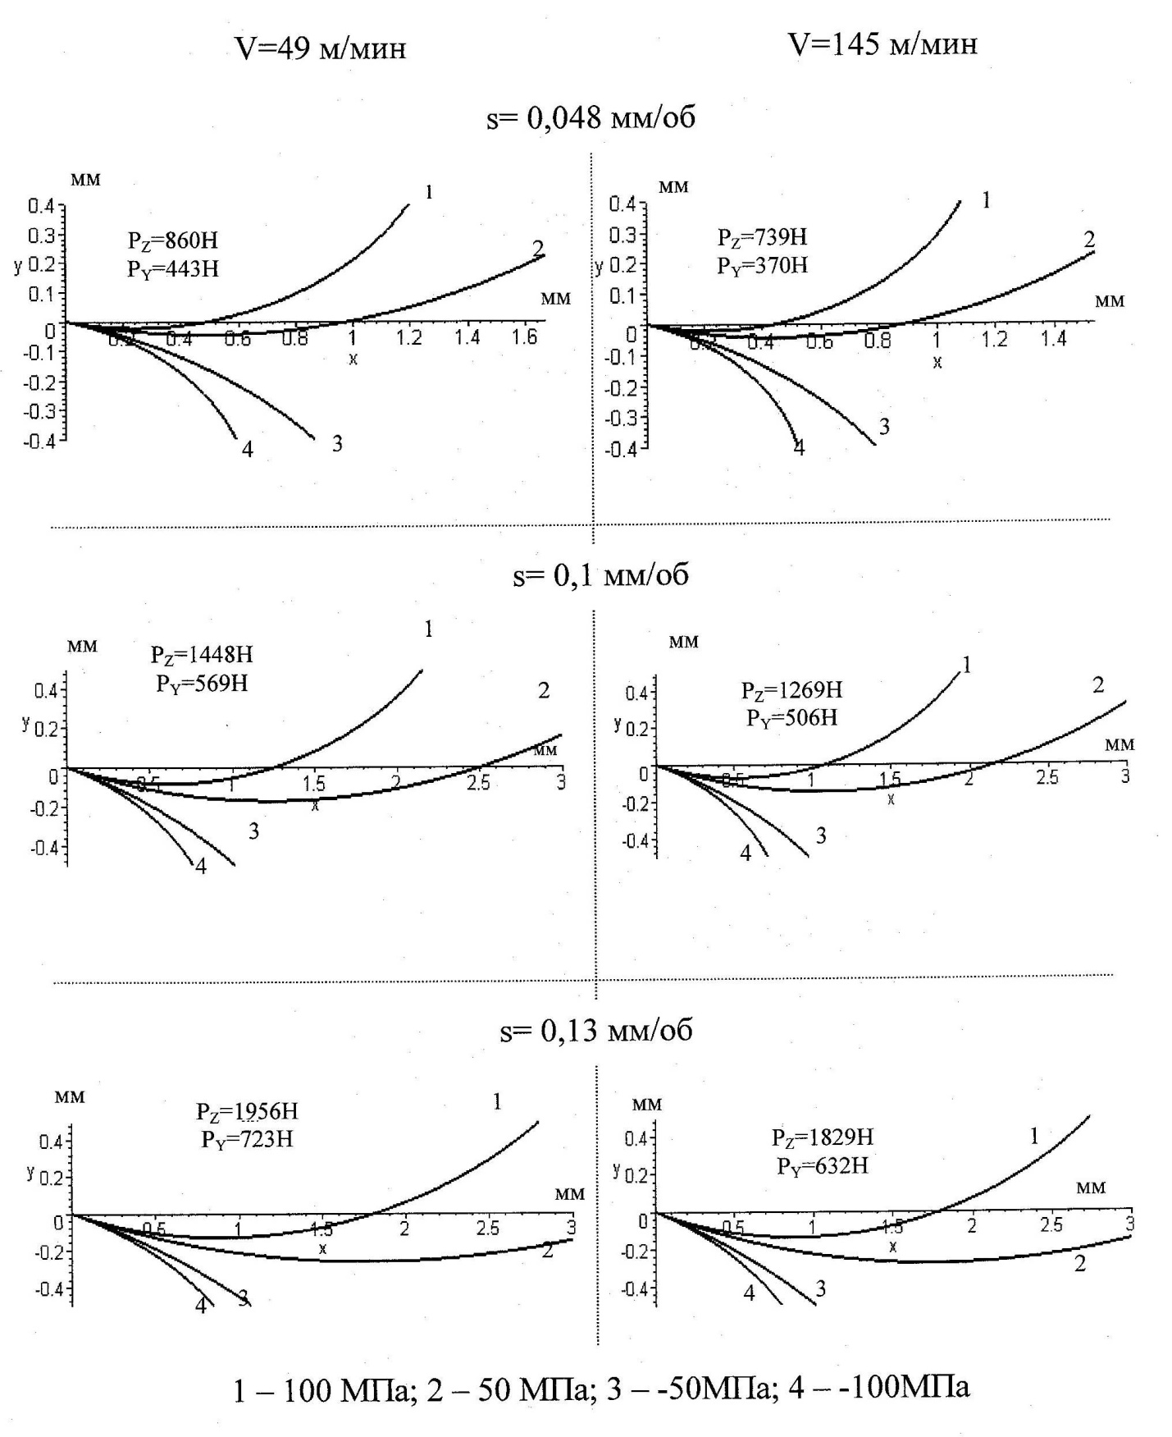
Рис. 2. – Расчетные профили равнопрочной передней поверхности
Построенные расчетные профили передней поверхности представляют собой линии, имеющие переменную кривизну, форма которых определяется исходными данными. Изменение величины допустимого напряжения в большую сторону приводит к увеличению кривизны линии, описывающей равнопрочную форму передней поверхности, а знак допускаемого напряжения влияет на её вид. Если $σ<0$, то поверхность получает выпуклый вид, в противном случае при $σ>0$ передняя поверхность приобретает вогнутую форму.
Радиус кривизны получаемого профиля в значительной степени определяется соотношением касательной $P_{z}$ и радиальной $P_{y}$ составляющих силы резания, которые изменяются при различных значениях скорости резания и подачи. Анализ и сопоставление экспериментальных значений составляющих силы резания [10] позволил установить, что среднее значение отношения ${P_{z}}/{P_{y}}≈2,4$.
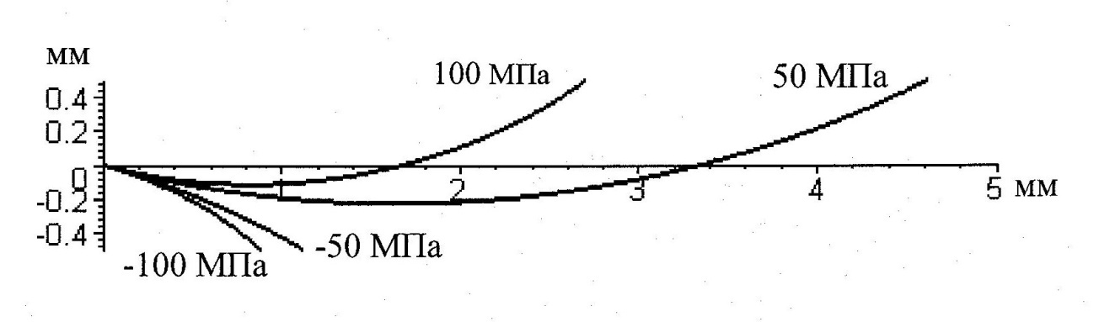
Принимая во внимание полученное соотношение ${P_{z}}/{P_{y}}$ для значений напряжения на передней поверхности $σ$, равных 50, -50, 100, -100 МПа, при максимальном экспериментальном значении $P_{z}$ были получены расчетные усредненные профили передней поверхности, которыми описывается форма равнопрочного лезвия отрезных инструментов (рис. 3). Полученные расчетные данные показывают, что равнопрочная форма передней
Рис. 3. - Расчетные усредненные профили передней поверхности равнопрочного лезвия
поверхности может в зависимости от принятой величины и знака допускаемого напряжения принимать различный вид – выпуклый или вогнутый.
В работе [3] на основе принципа равнопрочности разработана форма заточки для отрезных резцов с напаянными режущими пластинами и на основе сравнительных экспериментальных исследований эксплуатационных свойств отрезных резцов с разработанной формой заточки и с плоской передней поверхностью экспериментально доказано повышение прочности лезвия и стойкости данных инструментов за счет равнопрочной передней поверхности.
Однако в современном производстве широкое применение получили сборные режущие инструменты со сменными режущими пластинами, получаемыми методом порошковой металлургии с последующей шлифовкой их плоских рабочих поверхностей. Передняя поверхность сменных режущих пластин формируется при прессовке порошков твердых сплавов, что позволяет ей придать практически любую форму и дает широкие возможности при проектировании, в том числе и применении принципа равнопрочности в их конструкциях.
Полученные математическим моделированием равнопрочной передней поверхности режущего лезвия данные стали основой для разработки режущих пластин для сборных отрезных и канавочных резцов (рис. 4 и 5), представляющих собой компьютерную композицию сложной геометрической формы, состоящей из набора преобразованных расчетных профилей [11].
Режущая пластина, представленная на рис. 4, имеет форму передней поверхности, в основу которой положена поверхность образованная прямолинейным перемещением по главной режущей кромке расчетного усредненного профиля с $σ=\text{50}\text{МПа}$. Для формирования свободно выходящей из прорезаемого паза стружки предусмотрена канавка, расположенная с занижением на середине режущей кромки. Профиль канавки получен аналогично на основе расчетного усредненного профиля для допустимого напряжения на передней поверхности $σ=\text{80}\text{МПа}$. Такая форма режущей пластины позволит снизить усилия резания за счет снижения трения стружки о стенки прорези и может применяться при отрезке и прорезке глубоких канавок.
Рис. 4. - Сменная режущая пластина для отрезных и канавочных резцов, предназначенная для отрезки и прорезки канавок (обрабатываемый материал Сталь 45)
Сменная режущая пластина, представленная на рис. 5 спроектирована для отрезки, точения канавок «в разгонку» и при необходимости контурного точения. В целях успешного осуществления указанных технологических переходов пластина имеет большие, чем у предыдущего проекта, вспомогательные задние углы $α_{1}=8^{о}$. Ее передняя поверхность получена перемещением вдоль главной и вспомогательных режущих кромок усредненного расчетного профиля с $σ=−\text{50}\text{МПа}$. Облегчение выхода стружки при прорезке и отрезке обеспечивается канавкой сформированной на передней поверхности. Представленная форма передней поверхности позволяет режущей пластине работать с поперечной и продольной подачей, значение которых определяется жесткостью головки резца.
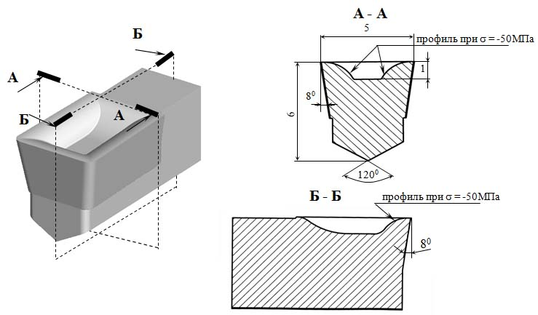
Рис. 5. - Сменная режущая пластина для отрезных и канавочных резцов, предназначенная для отрезки, точения канавок «в разгонку» и контурного точения (обрабатываемый материал Сталь 45)
Все представленные проекты сменных режущих пластин позволяют значительно повысить жесткость рабочей части инструмента за счет выполнения задних вспомогательных углов и вспомогательных углов в плане на самой пластине. Для крепления режущей пластины в корпусе державки нижняя ее часть имеет V – образную форму с углом, равным 120⁰. Для спроектированных пластин главный задний угол $α$ был принят равным 8⁰.
Таким образом, критерий равнопрочности лезвия, на наш взгляд, может быть применен при проектировании сменных режущих пластин повышенной прочности, предназначенных для отрезных и канавочных резцов.
Литература:
- Gadzinski M. Understanding parting-off operations. Part 1 of 2 // Cutting Tool Engineering. – 2001. - v. 53, Nr.2. - P. 34 - 37.
- Демаков Д. В. Краткий анализ исследований проблем развития регионального машиностроения [Электронный ресурс] // Инженерный вестник Дона [Электронный ресурс]: электрон. науч.- инновац. журн. – 2012. - № 3. - Режим доступа: http://www.ivdon.ru/magazine/archive/n3y2012/979 .– Загл. с экрана. – Яз. рус.
- Моховиков А.А. Повышение прочности отрезных и канавочных резцов за счет равнопрочной формы лезвия: дис.канд. техн. наук . - Томск. 2004. – 177с.
- Tokahara К., Makio S. Analisis of cutting farce on cutting off // Kisazazu Kagyo koto senmon gakko kiyo Bull / Kisazazu Nat. Call. Technoll. - 1999. - №32. - P.1-5.
- Бетанели А.И. Прочность и надежность режущего инструмента. [Текст] - Тбилиси: Сабчота сакартвело, 1973. - 172 с.
- Артамонов Е.В., Ефимович И.А., Смолин Н.И., Утешев М.Х. Напряженно-деформированное состояние и прочность режущих элементов инструментов / Под ред. М.Х. Утешева. [Текст] – М.: ООО «Недра: Бизнесцентр», 2001. – 199с.: ил.
- Хает Г.Л. Прочность режущего инструмента. - М. [Текст]: Машиностроение, 1975. - 168 с.
- Петрушин С.И., Бобрович И.М., Корчуганова М.А. Оптимальное проектирование формы режущей части лезвийных инструментов: Учебное пособие. [Текст] – Томск: Изд. ТПУ, 1999. – 91 с.
- Петрушин С.И. Теоретические основы оптимизации режущей части лезвийных инструментов: дис. докт. техн. наук. [Текст] – Москва, 1995. – 307 с.
- Моховиков А. А. Измерение силы резания и шероховатости торцевой поверхности при прорезке канавок. [Текст] // Технология металлов. - 2002. - № 12. - C. 24 - 26.
- Рачковская Г. С. Математическое моделирование и компьютерная визуализации сложных геометрических форм [Электронный ресурс] // Инженерный вестник Дона [Электронный ресурс]: электрон. науч.- инновац. журн. – 2013. - № 1. - Режим доступа: http://www.ivdon.ru/magazine/archive/n1y2013/1498.– Загл. с экрана. – Яз. рус.

